Presseinformation  November 2024 |  | Ansprechpartner für die Redaktion:  Schüco International KG  Lisa Kottmann  Karolinenstr. 1 – 15  33609 Bielefeld  Tel.: +49 (0)5217837366  Mail: PR@schueco.com  www.schueco.de/presse  www.schueco.com/press

Ressourceneffiziente Fertigung

Schüco AF 500 ECO

Bielefeld. Schnell, flexibel und nachhaltig fertigen – um jedem Partner die passende Maschine für seine Fertigungsanforderungen zu bieten, entwickelt Schüco sein Maschinenportfolio kontinuierlich weiter. Mit der Fünf-Achsen-CNC-Maschine AF 500 ECO bietet Schüco kleineren Betrieben eine Maschine für den Zuschnitt und die Bearbeitung, mit der sich in der Fertigung CO₂ und Kosten sparen lassen. Dank des geringeren Stromverbrauchs können CO₂-Emissionen in der Produktion signifikant gesenkt werden. Und auch die intelligente Energierückgewinnung der AF 500 ECO trägt dazu bei.

Mit der 5-Achs-Maschine AF 500 ECO ermöglicht Schüco auch kleineren Metallbaubetrieben einen zeitgemäßen Einstieg in die CNC-Fertigung. Die Maschine wurde speziell für die Bearbeitung von Fenster-, Tür-, Fassaden- und Sonderprofilen aus Aluminium entwickelt. Das Besondere: Schüco AF 500 ECO vereint die Produktionsschritte Zuschnitt und Bearbeitung mit einem innovativen ökologischen Konzept. Das gelingt durch einen reduzierten Stromverbrauch im Vergleich zu ähnlichen CNC-Maschinen. Durch kleinere Zylinder an allen Spannböcken entsteht ein deutlich geringer Druckluftverbrauch. Und der zentrale Antrieb reduziert den Stromverbrauch. Das spart nicht nur CO₂, sondern auch Geld, sodass sich die Anschaffungskosten schnellstmöglich amortisieren.
Zudem punktet die CNC-Maschine AF 500 ECO mit intelligenter Energierückgewinnung. Beim Bremsen der CNC-Achsen wird die kinetische Energie der Achsen in elektrische Energie umgewandelt, anstatt als Wärme zu entweichen. Hierbei funktionieren die Antriebsmotoren als Generatoren für die Umwandlung in elektrische Energie. Der Frequenzumrichter reguliert die Rückführung dieser Energie, wodurch der nicht genutzte Strom anderweitig verwendet oder ins Netz zurückgespeist werden kann.
Dank des geringen Stromverbrauchs, der intelligenten Energierückgewinnung und Zuschnitt sowie Bearbeitung an einer CNC-Maschine, minimiert Schüco AF 500 ECO den CO₂-Fußabdruck in der Fertigung. Die Fertigung ist aber nur eine Bauphase. Mit Schüco Carbon Control schafft Schüco ein modulares Angebot zur objektspezifischen Dekarbonisierung der Gebäudehülle entlang aller
Lebensphasen eines Gebäudes. Von der Planung über den Bau und Betrieb bis zum Rückbau bietet Schüco Carbon Control Produkte und Services, um den CO₂-Fußabdruck eines Gebäudes ganzheitlich zu senken.

Intelligente Kombination
Der reduzierte Energiebedarf und die Zeitersparnis durch die Kombination aus Zuschnitt und Bearbeitung in einer Maschine schaffen auch ökonomische Vorteile für die Fertigung. Gleichzeitig ermöglicht die softwaregestützte Schnittoptimierung eine bestmögliche Materialnutzung. Dank der neuen Bumpertechnologie reduziert sich zudem der Platzbedarf und die Maschine kann einfach und ergonomisch be- und entladen werden. Diese Offenheit macht Trittschutzmatten und Sicherheitszäunen überflüssig und schafft eine hohe Flexibilität. Mit ihrer Predictive-Maintenance-Funktion erfüllt die Schüco Maschine AF 500 ECO schon heute eine wichtige Anforderung der Industrie 4.0. Denn dank der integrierten Schwingungsmessung als Maschinenschutz ist eine umfassende Diagnose und Wartung aller wichtigen Maschinenelemente jederzeit möglich.

Schüco – Systemlösungen für Fenster, Türen und Fassaden
Die Schüco Gruppe mit Hauptsitz in Bielefeld entwickelt und vertreibt Systemlösungen für die Gebäudehülle aus den Materialien Aluminium, Stahl und Kunststoff. Das Produktportfolio umfasst Fenster-, Tür-, Fassaden-, Lüftungs-, Sicherheits- und Sonnenschutzsysteme sowie intelligente und vernetzbare Lösungen für den Wohn- und Objektbau. Darüber hinaus bietet Schüco Beratung und digitale Lösungen für alle Phasen eines Bauprojektes – von der initialen Idee über die Planung, Fertigung und Montage bis hin zum After Sales Service mit Wartung und Instandhaltung. Ergänzt wird das Portfolio durch Maschinen zur Fertigung und einen kundennahen Service. Als eines der führenden Unternehmen der Bauindustrie hat sich Schüco dem Ziel verschrieben, Vorreiter für ganzheitliche Nachhaltigkeit zu sein und mit seinen Produkten und Services einen aktiven Beitrag zur Verwirklichung von Klimaneutralität und Kreislaufwirtschaft im Bauwesen zu leisten. 1951 gegründet, ist Schüco heute in mehr als 80 Ländern aktiv und hat mit 6.750 Mitarbeitenden in 2023 einen Jahresumsatz von 2,11 Milliarden Euro erwirtschaftet.
Weitere Informationen unter www.schueco.de

Die Bildfeindaten stehen im Schüco Newsroom unter
www.schueco.de/presse zum Download bereit.

Fotograf: Frank Peterschröder
Nutzungsrecht: Schüco International KG
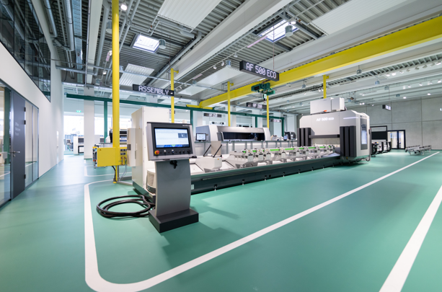
Die Fünf-Achsen-CNC-Maschine Schüco AF 500 ECO vereint die Produktionsschritte Zuschnitt und Bearbeitung mit einem innovativen ökologischen Konzept.

Fotograf: Frank Peterschröder
Nutzungsrecht: Schüco International KG
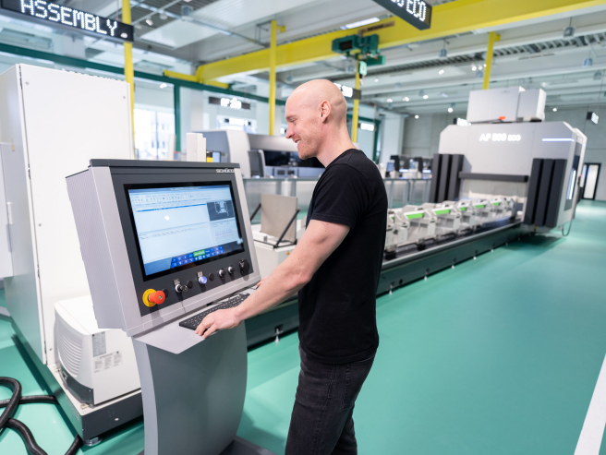
Der reduzierte Energiebedarf und die Zeitersparnis infolge der Kombination aus Zuschnitt und Bearbeitung in einer CNC-Maschine schaffen ökonomische Vorteile für die Fertigung.

Fotograf: Frank Peterschröder
Nutzungsrecht: Schüco International KG
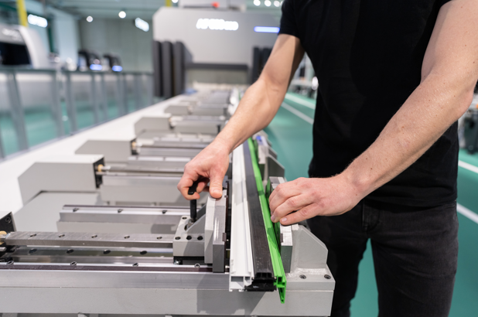
Durch ihr hohes Bearbeitungspotenzial ist die CNC-Maschine Schüco AF 500 ECO auf die unterschiedlichsten Anforderungen der Profilbearbeitung ausgelegt.

